Министерство науки и высшего образования Российской Федерации Федеральное государственное автономное образовательное учреждение высшего образования

**Пермский национальный исследовательский политехнический университет**

Факультет Электротехнический Кафедра ИТАС

**ОТЧЁТ**

**о лабораторной работе №5**

|  |  |
| --- | --- |
|  | Выполнил:  Студент группы ИВТ-23-1Б  Пискунов Д. А.  _________________________  Проверил:  Доцент кафедры ИТАС Яруллин Д.В.  _________________________  ______________________ |

**Пермь 2023**

Вариант 17

Постановка задачи

Задан двумерный массив N x M. Найти в нем подмассив 3 х 3, сумма элементов которого максимальна. N и M могут быть не кратны трем.

Блок-схема

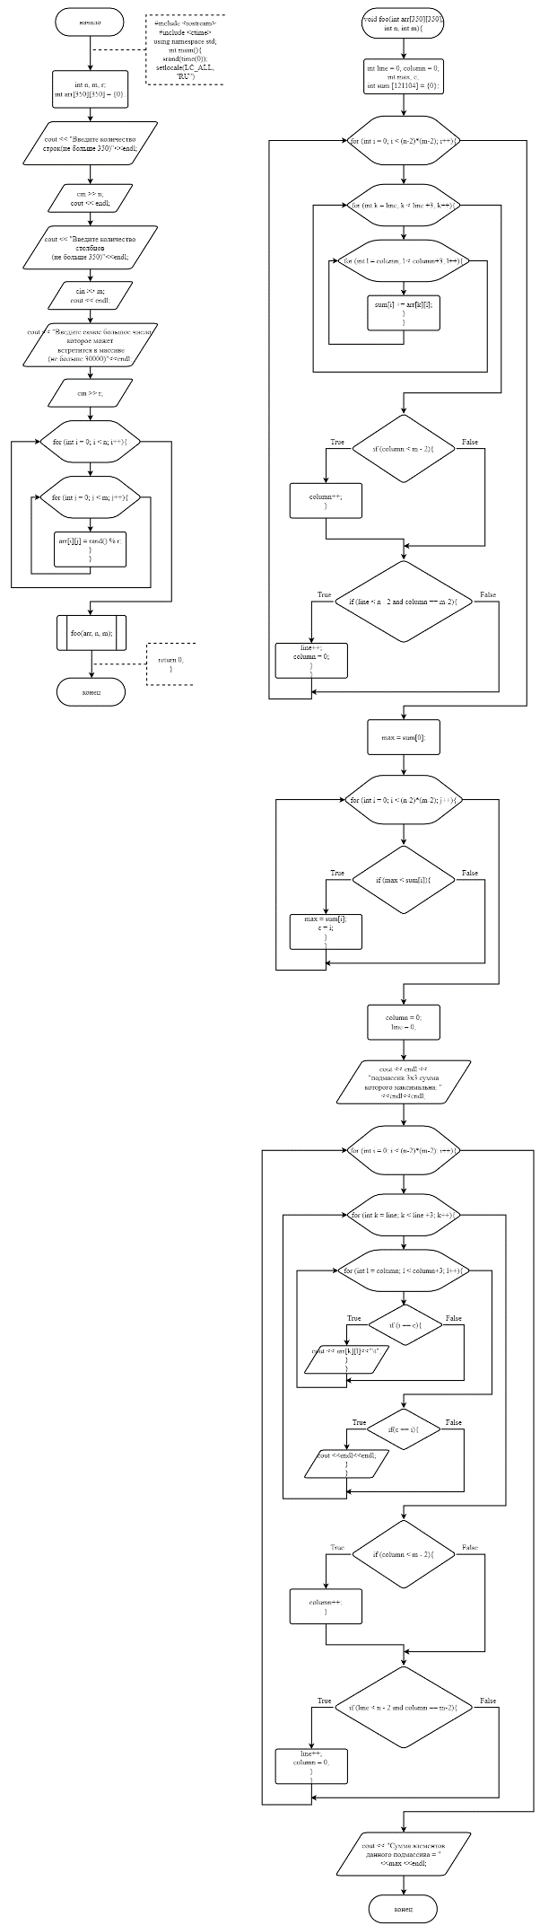

Текст программы

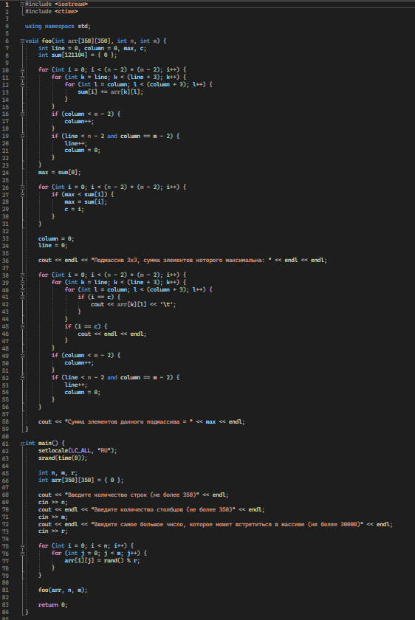

Результаты

